РОССИЙСКАЯ ФЕДЕРАЦИЯ

СОВЕТ НАРОДНЫХ ДЕПУТАТОВ ОКРУГА МУРОМ

Владимирская область

РЕШЕНИЕ

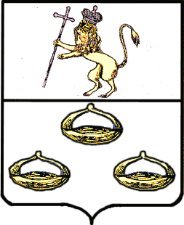 31.05.2011 № 33

О продаже объекта недвижимости, расположенного по адресу: Владимирская обл., г. Муром, ул. Мечтателей, д. 6.

Руководствуясь Гражданским кодексом РФ, в соответствии с Федеральными Законами Российской Федерации «О приватизации государственного и муниципального имущества», «Об общих принципах организации местного самоуправления в РФ», Уставом округа Муром и положением «О приватизации муниципального имущества округа Муром», учитывая, что аукцион по продаже объекта муниципальной собственности- помещения общей площадью 535,9 кв.м, инвентарный номер 17:435:001:001677680:0100:20002, расположенного по адресу: Владимирская обл., г. Муром, ул. Мечтателей, д. 6, назначенный КУМИ округа Муром на 26.04.2011 был признан несостоявшимся, Совет народных депутатов округа Муром
РЕШИЛ:
1.Осуществить приватизацию путем продажи посредством публичного предложения находящегося в муниципальной собственности объекта недвижимости- помещения общей площадью 535,9 кв.м, инвентарный номер 17:435:001:001677680:0100:20002, расположенного по адресу: Владимирская обл., г. Муром, ул. Мечтателей, д. 6.
2.Комитету по управлению муниципальным имуществом администрации округа Муром выступить продавцом от имени муниципального образования округ Муром выше указанного муниципального имущества, провести продажу объекта в соответствии с действующим законодательством и заключить договор купли-продажи объекта муниципальной собственности.
3. Контроль за выполнением данного решения возложить на председателя постоянной комиссии по экономической политике и собственности Совета народных депутатов округа Муром А.В.Фатеева и Председателя Комитета по управлению муниципальным имуществом администрации округа Муром В.А.Раевского.
4. Настоящее решение вступает в силу с момента опубликования в средствах массовой информации.
Глава округа |  | Председатель Совета  народных депутатов
Е. Е. Рычков |  | К. Г. Федурин

